**中国电建-智信能源科技有限公司校园招聘简章**

**一、企业简介**

中国电建集团是央企、世界500强，注册资本金319亿元，现拥有员工18万人，业务遍及全球130多个国家和地区，是全球清洁低碳能源、水资源与环境建设的引领者，全球基础设施互联互通的骨干力量。

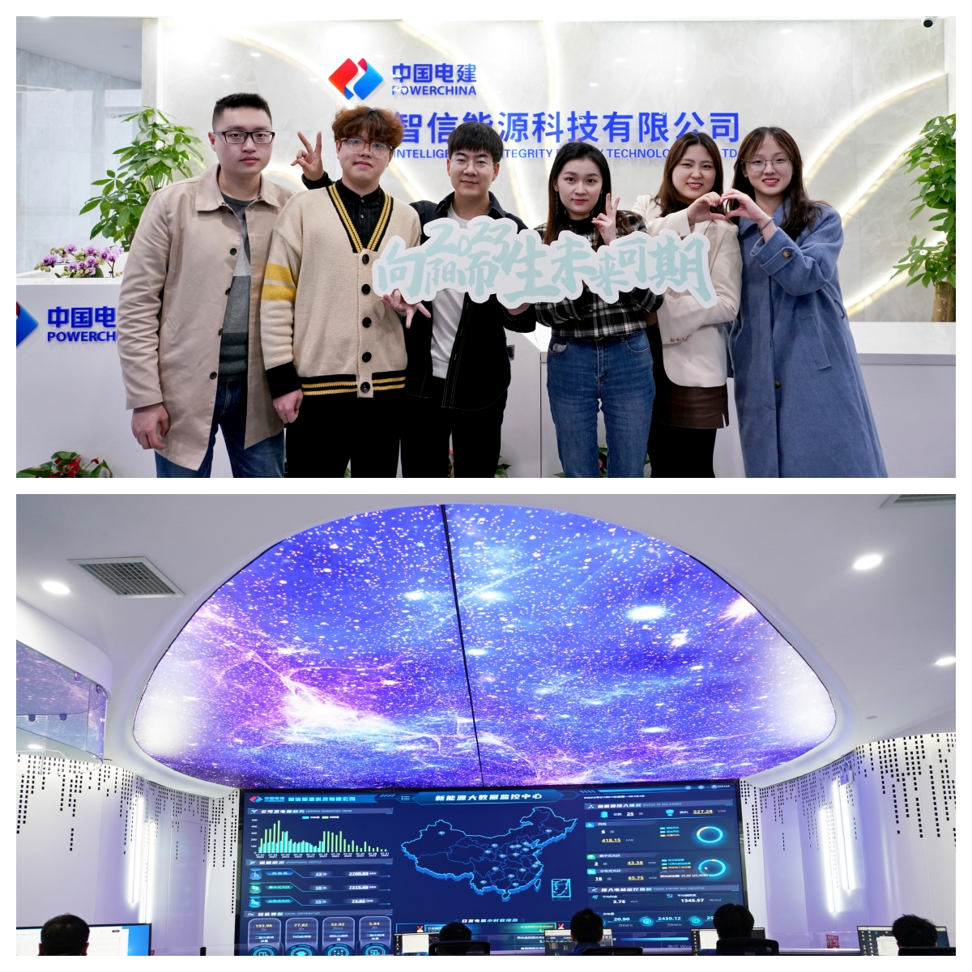

智信能源科技有限公司是中国电建下属企业，坐落于武汉光谷未来科技城，毗邻华为基地，是一家掌握低碳能源技术服务能力和数字化运营能力的科技型公司, 致力于解决新型能源体系下各类能源资产运营的难点和痛点。在新能源电站安全性、经济性和综合性能提升、智能化管控等方面开展了大量的科技研发，取得了⼀系列技术服务和成果应用，为客户提供优质可靠的技术解决方案和具有特色的智慧化运营服务，为客户带来经济效益和实用价值。

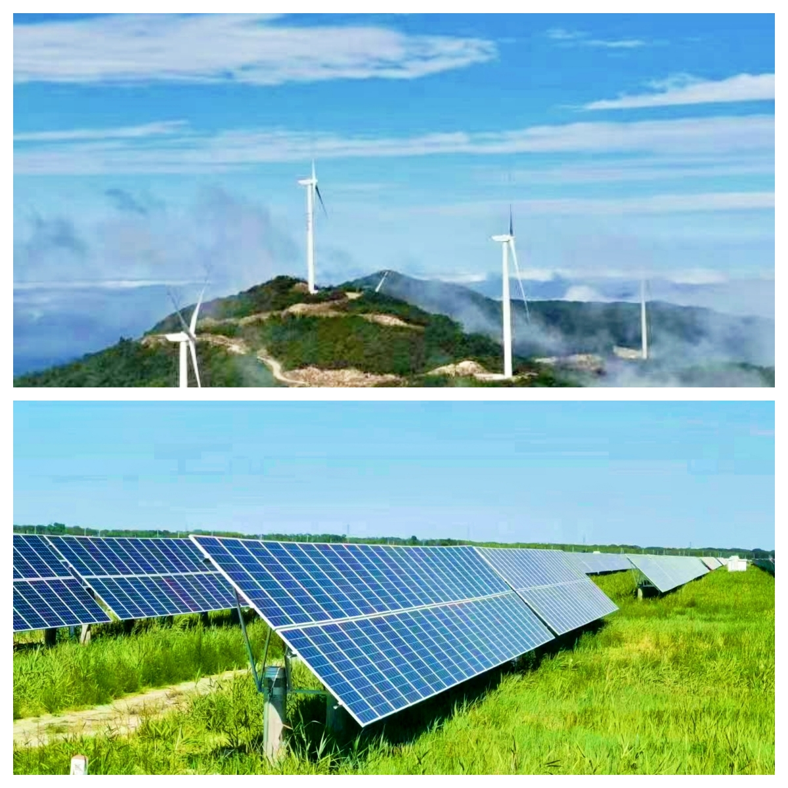

公司重点布局国内外光伏、风电、储能、充电桩，以及“光储充”、“多能互补”、“源网荷储”等业务圈；以新能源资产运营服务、能源数据服务、电力交易辅助服务、碳计量服务为依托，打造线下运营服务与线上数据管理融合的生态圈；并具备低碳规划咨询、可再生能源开发、储能系统开发应用、工业领域节能减排以及新能源设备研发等技术服务能力。

**二、薪酬福利**

**薪酬待遇：**行业内具有竞争力的薪酬

**六险一金：**医疗保险，养老保险，失业保险，生育保险，工伤保险，补充医疗保险，住房公积金

**其他福利：**工作餐、节日福利、员工社团、免费工装、年度体检、项目人员休假路费报销、探亲假、婚假、生育假、护理假

**三、招聘岗位**

**1、新能源运维工程师（20名）**

岗位职责：

1．负责风电、光伏电站设备监控运行，做好当值工作安排；

2．遇到设备故障应积极组织检查和处理，事后做好记录、分析总结；

3．调度指令的接收，停送电操作票、工作票的许可及安措的执行；

4．开展日常的巡检维护工作；

5．开展安全交底和定期安全活动

6．负责备品配件管理，做好库房管理；

7．现场设备管理、外来人员管理，电费的日常结算等；

8．负责日报、周报、月报的统计、检查、填写工作，并对正确性负责。

9．做好电站的防火、防盗工作，确保电站的安全稳定运行；

任职要求

1．大专及以上学历，风电、光伏、电力、电气工程、机电一体化等相关专业毕业；

2．有高低压电工证、高处作业证优先考虑；

3．熟练Office办公软件的使用；

4．身体健康，接受公司的工作调派。

**2、风机检修工程师（20名）**

**岗位职责:**

1、从事风电场运行、定检的日常工作及管理;

2、执行风电场运行规程和安全规程以及各项章制度;

3、设备回检、定期切换试验和设备缺陷分析工作;

4、组织或接受岗位生产运行、安全管理等培训;

5、现场安装调试和运行等工作;

6、定期维护和例行维护工作;

7、风机故障维修工作;

8、根据现场负责人的安排做好现场备件工具和易损品的管理工作;

9、积极落实现场负责人的工作安排并及时汇报维护情况以得到有效支持;

任职要求:

1、大专及以上学历，机械类、电气类、新能源等工科专业；

2、持有高、低压电工证，登高证；

3、熟练运用办公软件,有良好的沟通调能力、书面能力；

4、有较强的责任心，执行能力；

5、身体健康,有较强的团队合作能力,及吃苦耐劳精神；

6、无色盲色弱，高血压、恐高等情况。

**四、职业发展**

**系统培养：**集中培训、导师指导、在岗实践、参与项目、轮岗学习、阶段评估

**专业培训：**公司培训、外部交流、职业资格取证、职称评审、专项技能培训

**人才发展：**多职业通道、任职资格评审 、职级调整、储备干部培养、内部晋升

**五、联系方式**

联系电话：027-65279388

地址：武汉市东湖高新区高新大道999号未来科技城C3栋27楼

简历投递邮箱：xubo582257@powerchina.cn

邮件主题及简历名称均按照“申请岗位类别-姓名-学校-所学专业-学历”命名。